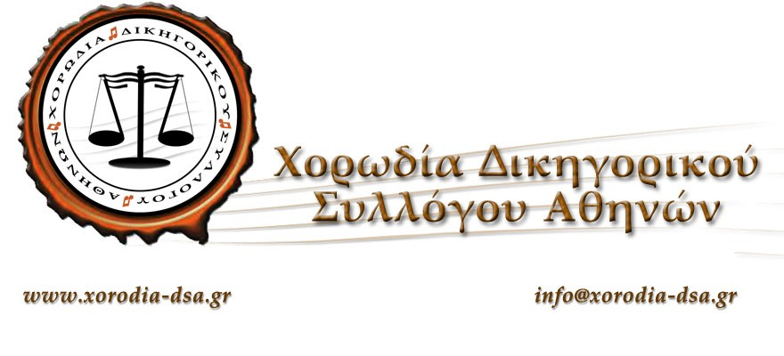
ΔΕΛΤΙΟ ΤΥΠΟΥ
ΘΕΜΑ:Η Ιστορική ΧΟΡΩΔΙΑ ΤΟΥ ΔΙΚΗΓΟΡΙΚΟΥ ΣΥΛΛΟΓΟΥ ΑΘΗΝΩΝ συμμετέχει στην εκδήλωσητουΣΥΛΛΟΓΟΥ ΓΙΑ ΤΗΝ ΑΝΑΒΙΩΣΗ ΤΩΝ ΝΕΜΕΩΝ ΑΓΩΝΩΝγια την επίσημη αναγγελία και προώθηση της ΕΒΔΟΜΗΣ ΝΕΜΕΑΔΑΣ, που θα πραγματοποιηθεί την Παρασκευή 11 Οκτωβρίου 2019 και ώρα 18:00 μ.μ στην Αθήνα, στην αίθουσα της Αρχαιολογικής Εταιρείας, οδός Πανεπιστημίου 22

Η Ιστορική ΧΟΡΩΔΙΑ ΤΟΥ ΔΙΚΗΓΟΡΙΚΟΥ ΣΥΛΛΟΓΟΥ ΑΘΗΝΩΝ αποδέχθηκε με χαρά την τιμητική πρόσκληση του Δ.Σ του ΣΥΛΛΟΓΟΥ ΓΙΑ ΤΗΝ ΑΝΑΒΙΩΣΗ ΤΩΝ ΝΕΜΕΩΝ ΑΓΩΝΩΝ, να πλαισιώσει την εκδήλωση που διοργανώνειτην Παρασκευή 11 Οκτωβρίου 2019 και ώρα 18:00 στην Αθήνα, στην αίθουσα της Αρχαιολογικής Εταιρείας, Οδός Πανεπιιστημίου 22,με σκοπό την επίσημη αναγγελία και προώθηση ΤΗΣ ΕΒΔΟΜΗΣ ΝΕΜΕΑΔΑΣ.
Η χορωδία μας θα ερμηνεύσει τον Παιάνα που έχει γραφτεί για τα ΝΕΜΕΑ σε αρμονική επεξεργασία και ενορχήστρωση του μαέστρου μας και τον αρχαιοελληνικό ύμνο του Σείκιλου, με συνοδεία οργάνων που προσιδιάζουν στο ύφος και το ήθος των μελωδιών!
Για το Δ.Σ. της Χορωδίας
Ο Πρόεδρος Η Γενική Γραμματέας
Δημήτρης Καρούζος Ευαγγελία Μαράντου

